VIỄN THÔNG TP.HỒ CHÍ MINH  TRUNG TÂM CÔNG NGHỆ THÔNG TIN | CỘNG HÒA XÃ HỘI CHỦ NGHĨA VIỆT NAM  Độc Lập - Tự Do - Hạnh Phúc  TP. Hồ Chí Minh, ngày 11 tháng 11 năm 2020

ĐĂNG KÝ
Giải pháp "Sáng tạo VNPT- 2020"

Chúng tôi là:

1. Họ tên: Bùi Nguyên Thái (Chủ trì)
Chức vụ: Giám đốc Đơn vị: TT Công Nghệ Thông Tin
Điện thoại: 0818845858 E-mail: thaibn.hcm@vnpt.vn
2. Họ tên: Huỳnh Minh Trí
Chức vụ: Nhân viên Giải pháp CNTT Đơn vị: TT Công Nghệ Thông Tin
Điện thoại: 0911919698 E-mail: minhtri.hcm@vnpt.vn
3. Họ tên: Nguyễn Văn Khánh
Chức vụ: Nhân viên Giải pháp CNTT Đơn vị: TT Công Nghệ Thông Tin
Điện thoại: 0945149145 E-mail: khanhnv.hcm@vnpt.vn
4. Họ tên: Nguyễn Thị Tuyết
Chức vụ: Trưởng dự án Đơn vị: TT Công Nghệ Thông Tin
Điện thoại: 0913978888 E-mail: nttuyet.hcm@vnpt.vn
5. Họ tên: Vũ Thị Trà Mi
Chức vụ: Nhân viên Giải pháp CNTT Đơn vị: TT Công Nghệ Thông Tin
Điện thoại: 0889627707 E-mail: mivutt.hcm@vnpt.vn
6. Họ tên: Nguyễn Vũ Linh
Chức vụ: Nhân viên Giải pháp CNTT Đơn vị: TT Công Nghệ Thông Tin
Điện thoại: 0911146869 E-mail: linhnv.hcm@vnpt.vn

Tên Giải Pháp: Xây dựng bảng thông tin số Dashboard
Mục lục
Mục lục 2
MÔ TẢ GIẢI PHÁP 3
1. Mục tiêu 3
1.1. Lý do đưa ra giải pháp 3
1.2. Mục tiêu của giải pháp 3
2. Nội dung chi tiết 3
2.1. Tính năng chương trình 3
2.2. Các chức năng chính: 4
2.3. Một số chương trình đang được khai thác trên hệ thống Dashboard 7
3. KẾT QUẢ ÁP DỤNG VÀ LỢI ÍCH MANG LẠI 11
4. KHẢ NĂNG ÁP DỤNG 11

MÔ TẢ GIẢI PHÁP

1. Mục tiêu

1.1. Lý do đưa ra giải pháp
- Xây dựng hệ thống báo cáo tập trung theo đặc thủ riêng của Hồ Chí Minh phục vụ công tác điều hành, quản lý và đánh giá kết quả hoạt động sản xuất kinh doanh.
- Hệ thống báo cáo mới cung cấp góc nhìn trực quan, phục vụ việc đánh giá kịp thời và góp phần định hướng điều hành chiến lược hoạt động sản xuất kinh doanh.
- Hệ thống báo cáo DASHBOARD được xây dựng theo sát các tiêu chí báo cáo tập trung của Tập Đoàn, quản lý tình hình thực hiện các chiến dịch, chỉ tiêu do Tập Đoàn giao.

1.2. Mục tiêu của giải pháp
- Người dùng chủ động thiết kế, biểu diễn số liệu báo cáo lên nhiều dạng biểu đồ theo ý muốn, giao diện được chỉnh sửa dễ dàng.
- Cung cấp góc nhìn trực quan, thuận tiện trong việc đánh giá nhanh tình hình tăng giảm, dự đoán được xu hướng từ đó đưa ra được phương án, định hướng, quyết định điều chỉnh đúng đắn cho hoạt động sản xuất kinh doanh.
- Phân chia nhiều khu vực thể hiện số liệu báo cáo: thông tin dữ liệu dạng biểu đồ, bảng dữ liệu.
- Mỗi vùng thể hiện thông tin dữ liệu theo từng mục đích, cấp độ khác nhau: thông tin tổng hợp, chi tiết... qua đó dễ dàng giám sát. đánh giá kết quả hoạt động ĐHSX.
- Chủ động điều chỉnh thời gian làm mới số liệu báo cáo.

2. Nội dung chi tiết

2.1. Tính năng chương trình
- Công nghệ sử dụng trong dự án
- Sử dụng opensource giao diện/dashboard theo dõi hệ thống Grafana: Công nghệ cho phép liên kết được nhiều API, nhiều Database cùng một khoảng thời gian, cho phép thể hiện trên nhiều dạng biểu đồ khác nhau và có thể thêm mới loại biểu đồ khác thông qua chức năng Plugin.
- Sử dụng framework ASP.NET Core Api: Hệ thống API giúp điều phối toàn bộ hoạt động của người dùng. Hệ thống tự động cân bằng tải giúp việc lấy dữ liệu lấy thông tin diễn ra nhanh nhất, công nghệ mới giúp giới hạn lượt truy cập trong một thời gian nhất định, qua đó phòng chống được các loại hình tấn công về DDOS. Server tự động lắng nghe sự thay đổi của database, qua đó có thể thường xuyên cập nhật tự động dữ liệu lên giao diện người dùng để có thể theo dõi được thông tin realtime.
- Cơ sở dữ liệu SQL Server, Oracle Server: Hệ thống tự động lưu vết người dùng, qua đó những thông tin đã được lấy sẽ không cần được lấy lại trong những lần tiếp theo. Dữ liệu mở cho phép các đơn vị có thể khai thác dễ dàng sau khi được cấp quyền truy cập.

2.2. Các chức năng chính:
- Chức năng đăng nhập:
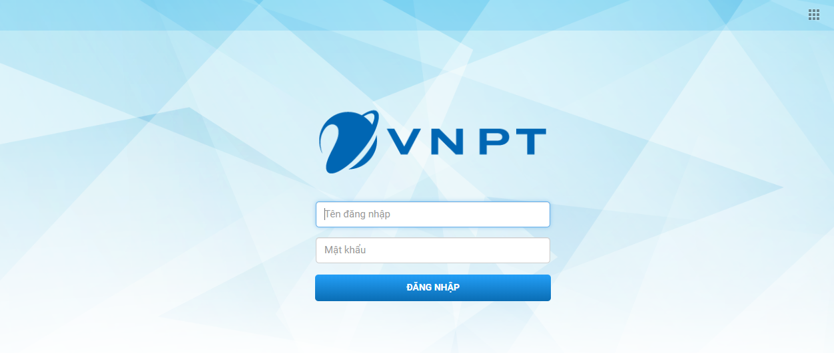
Người dùng sử dụng email tập đoàn để đăng nhập vào chương trình.
- Chức năng tạo biểu đồ:
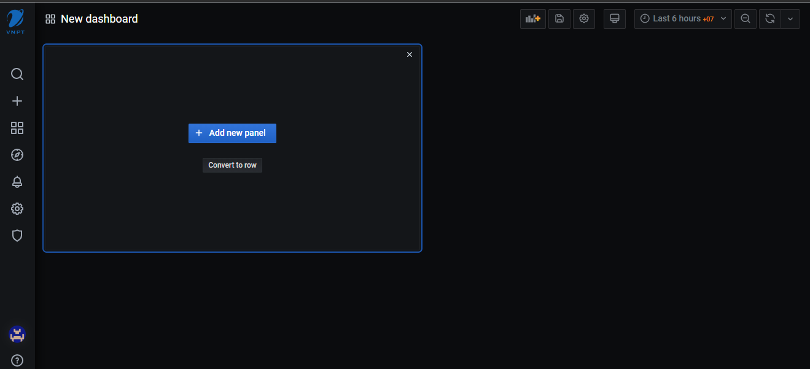
Chương trình cho phép tạo biểu đồ mới, viết câu lệnh và gom nhóm theo thư mục.
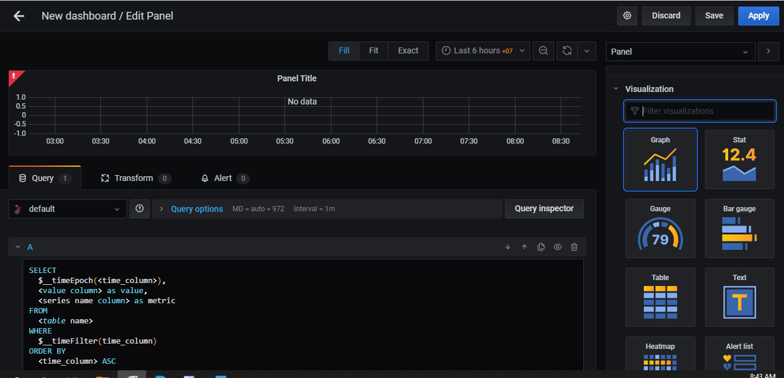
Người dùng có thể tùy chỉnh đặt thêm biến để filter theo các trường dữ liệu hay theo thời gian.
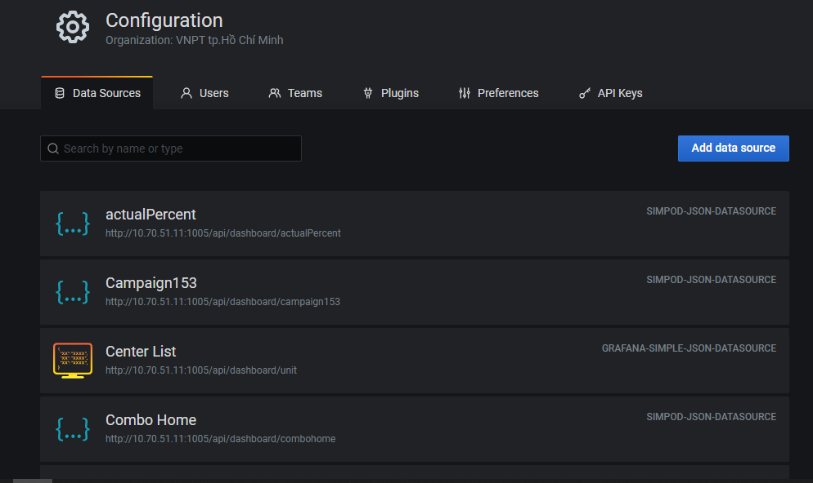
Người dùng có thể lựa chọn nhiều dạng tương tác với dữ liệu khác nhau
- Chức năng người dùng và phân quyền:
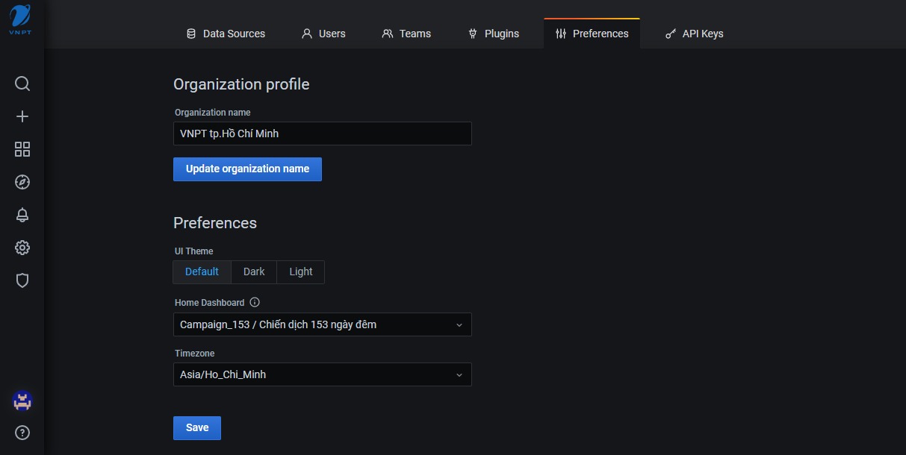
Việc tạo mới người dùng và phân quyền được thực hiện theo nhóm

- Chức năng thống kê: Chương trình tự động thống kê số lượng người dùng, số lượng người sử dụng và không sử dụng
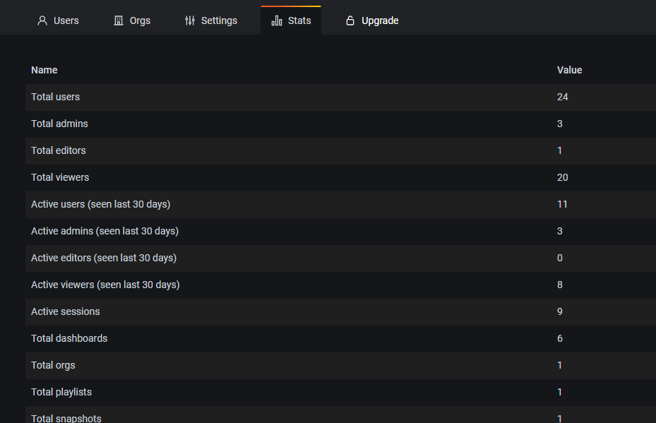
- Chức năng liên kết với các hệ thống đã được xây dựng trước đó
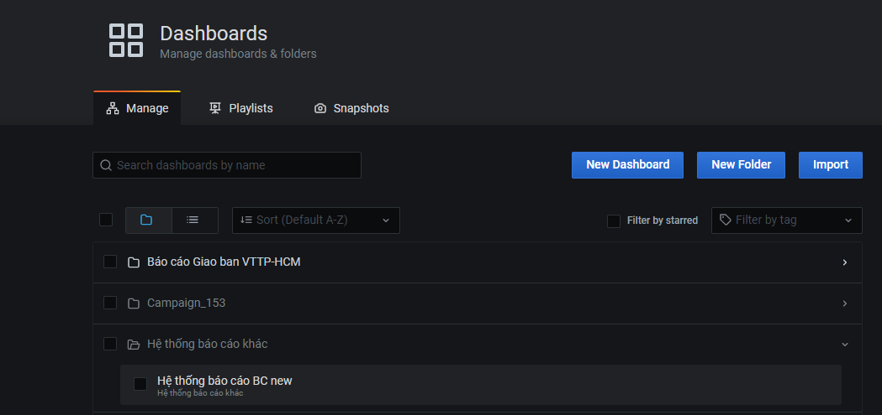

2.3. Một số chương trình đang được khai thác trên hệ thống Dashboard
- Hệ thống báo các giao ban Viễn thông TP.HCM
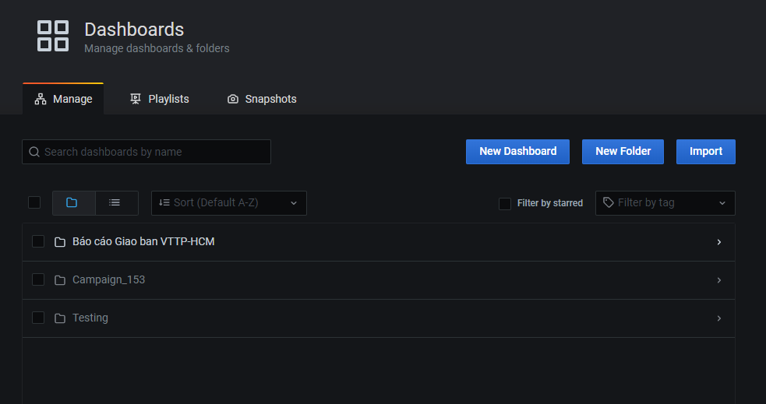
- Trang Dashboard chiến dịch 153 ngày đêm:
- Thể hiện chiến dịch 153 ngày đêm với 3 loại biểu đồ:
Biểu đồ bánh Pie Chart số liệu lũy kế theo năm thể hiện tỉ lệ đóng góp của mỗi Trung tâm viễn thông trong chiến dịch 153 ngày đêm đối với toàn Viễn thông thành phố HCM.
Biểu đồ cột Column Chart số liệu theo tháng đánh giá xếp hạng của các Trung tâm viễn thông.
Biểu đồ đường Line Chart số liệu theo ngày thể hiện kết quả thực hiện của Trung tâm viễn thông so với mức trung bình, Max và Min của toàn Viễn thông thành phố HCM.
- Các tiêu chí:
Thông số loại báo cáo: thực tăng, phát triển mới, hủy, lắp đặt
Danh sách trung tâm viễn thông: ttvt Sài Gòn, ttvt Nam Sài Gòn, ttvt Gia Định, ttvt Tân Bình, ttvt Bình Chánh, ttvt Hóc Môn, ttvt Thủ Đức, ttvt Củ Chi, ttvt Chợ Lớn, VTTP
Loại dịch vụ: Fiber, MyTV
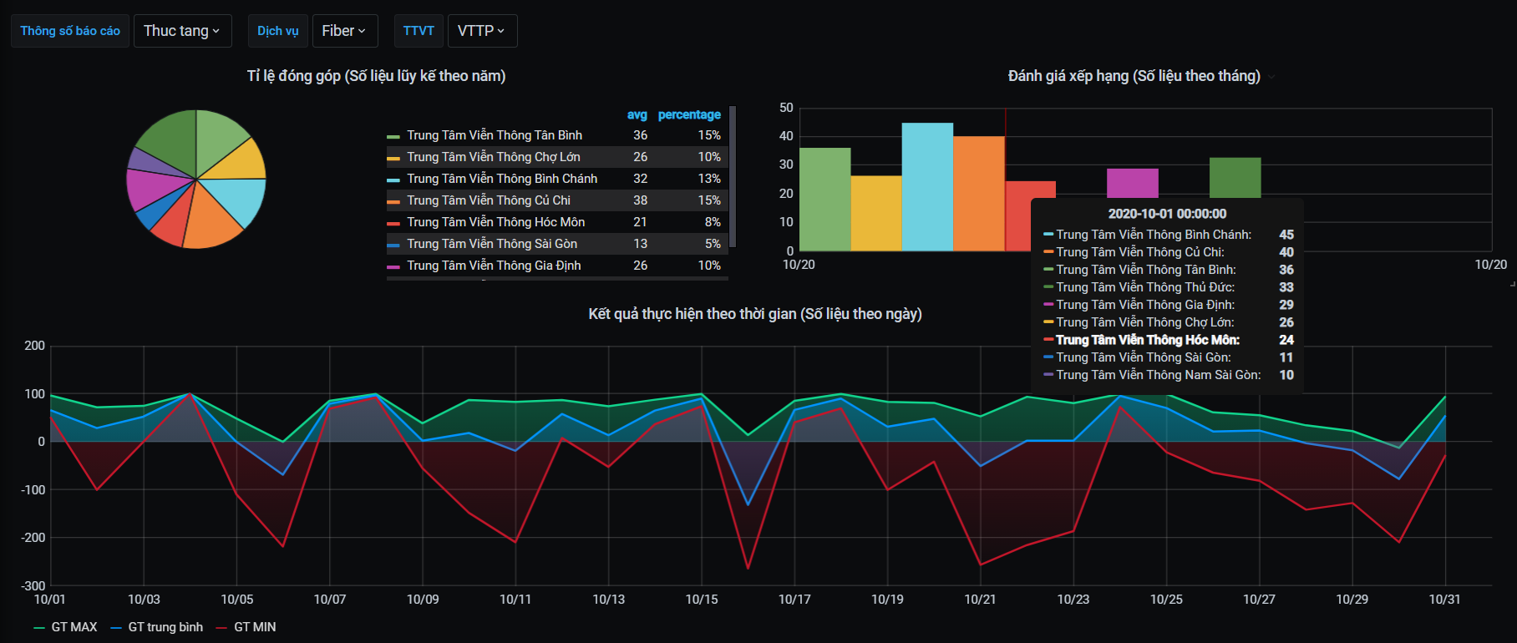
Thực tăng
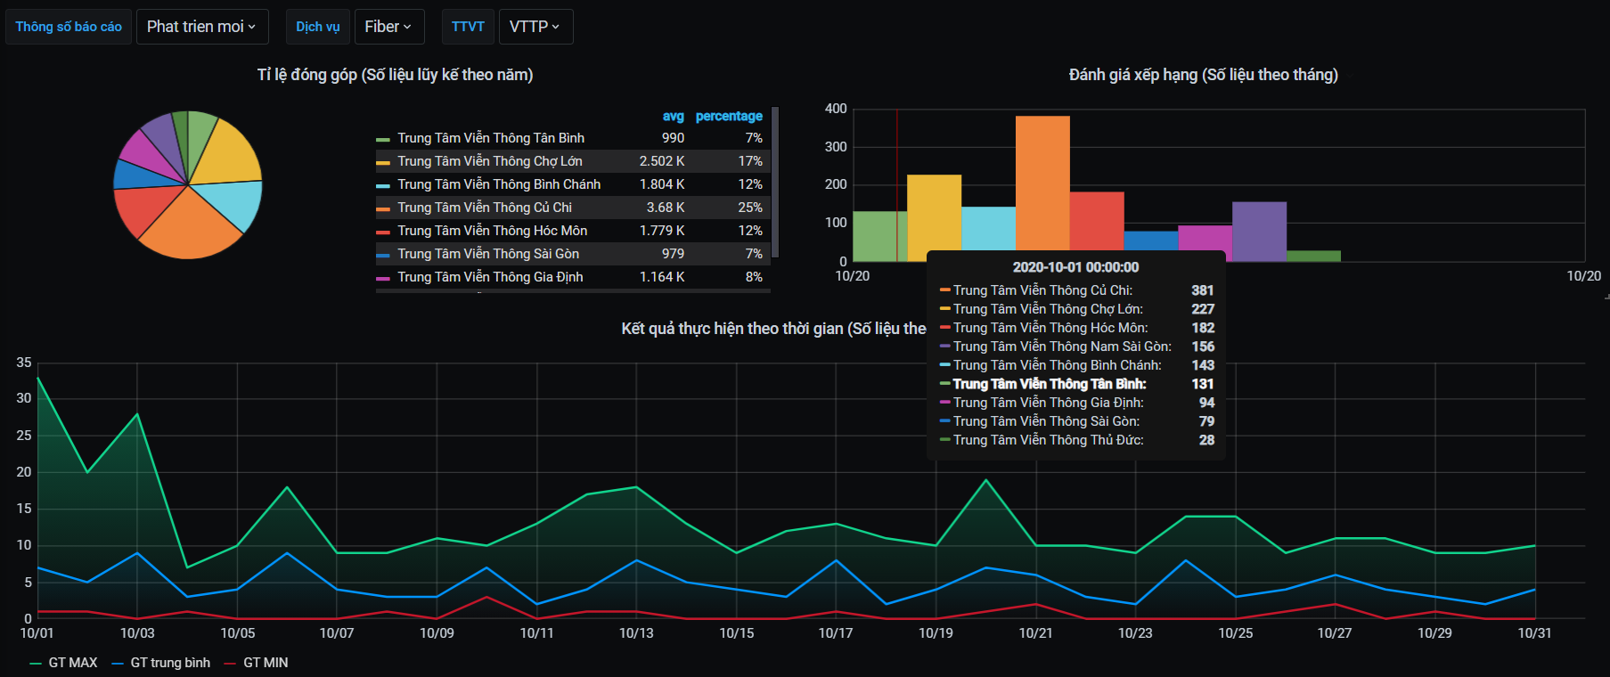
Phát triển mới
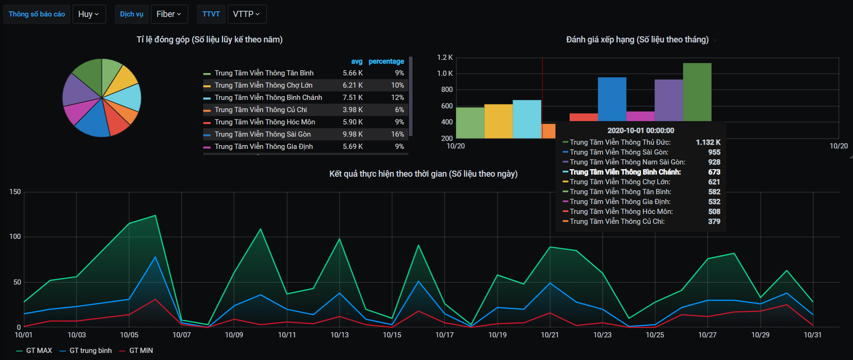
Hủy
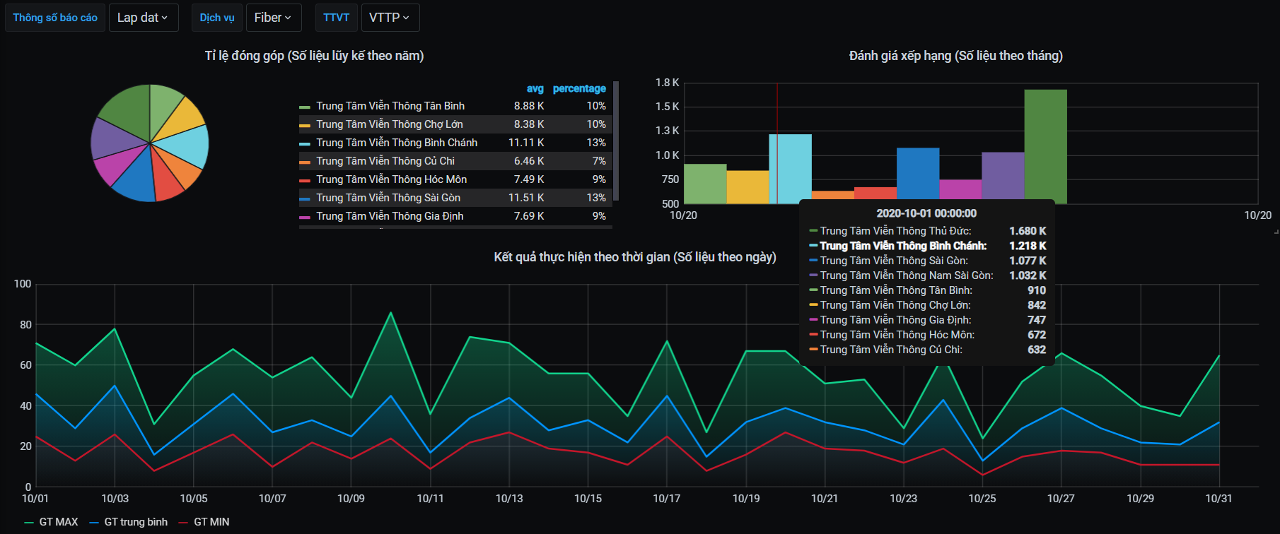
Lắp đặt
- Thống kê giao thực tăng

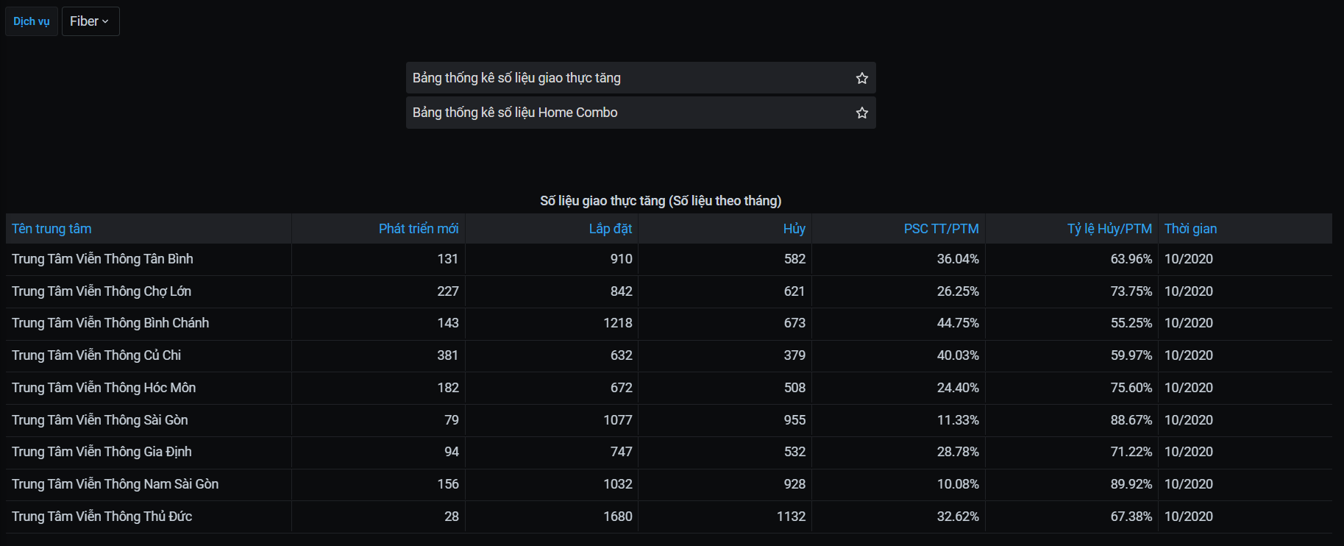

- Thống kê Home Combo

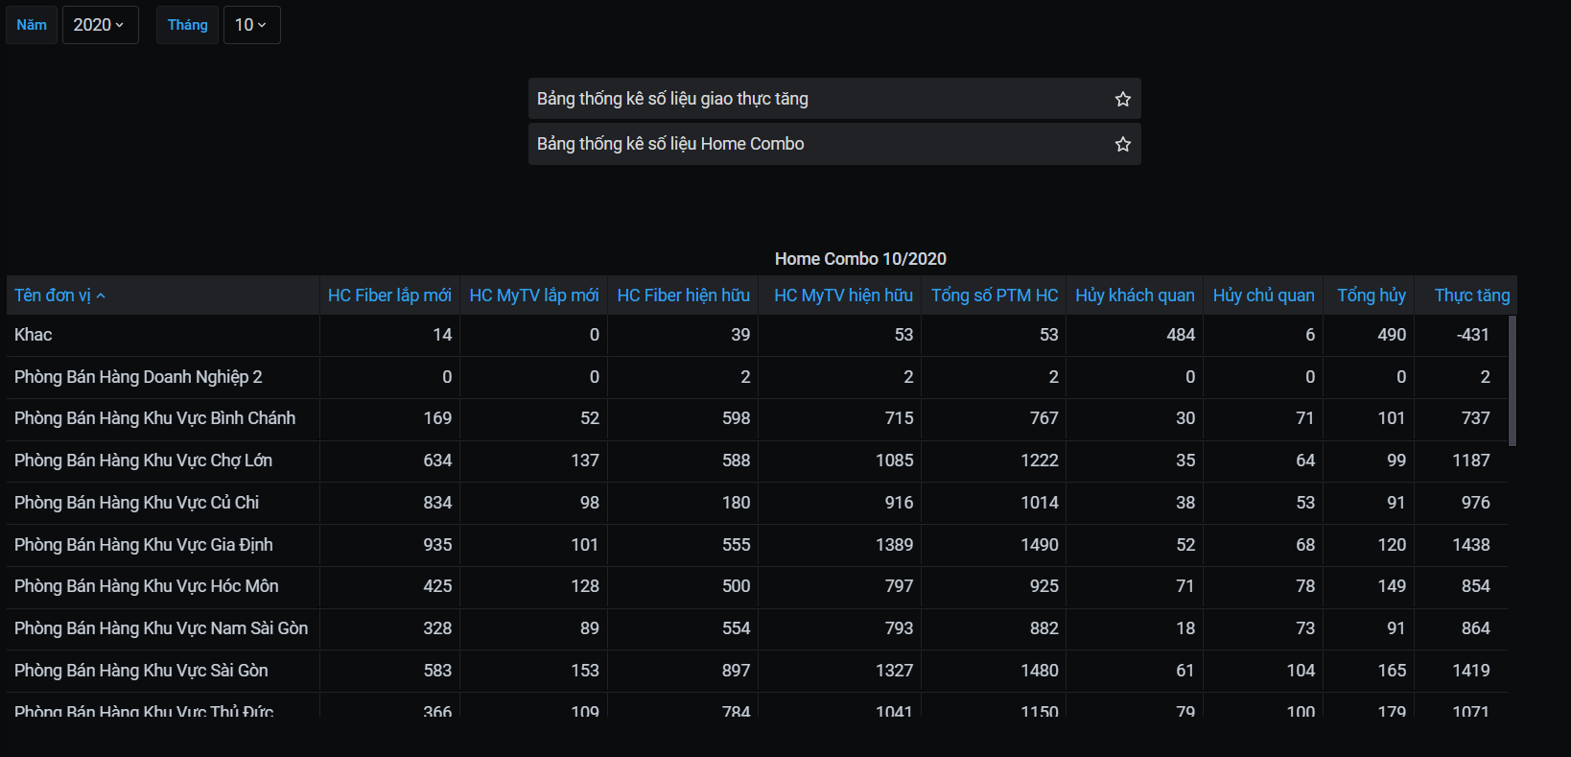

- Thống kê sử dụng app VNPT-Cab
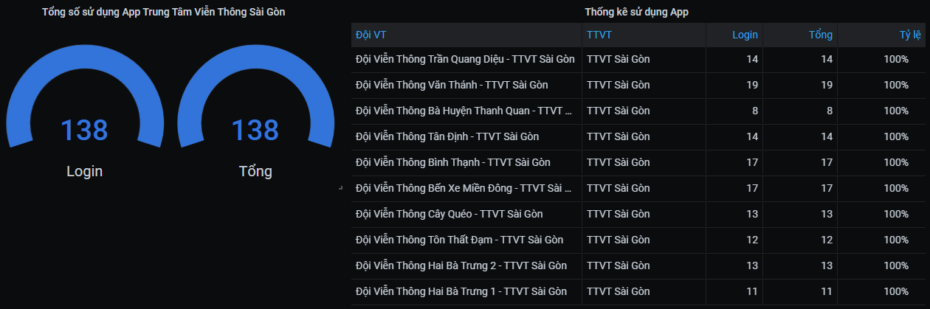
- Thống kê nghệm thu phiếu công tác trên app
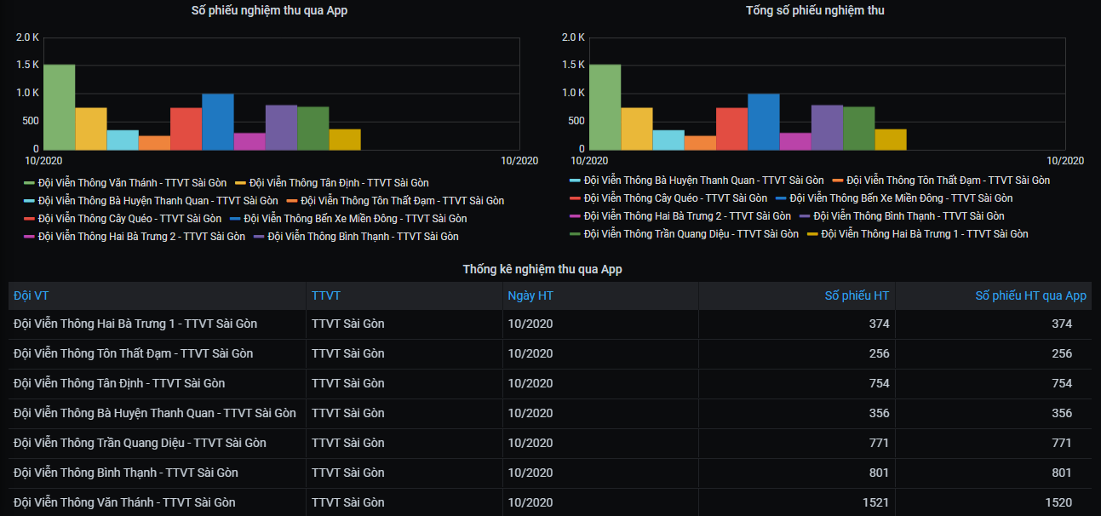

3. KẾT QUẢ ÁP DỤNG VÀ LỢI ÍCH MANG LẠI
- Nhờ Dashboard, lãnh đạo có cái nhìn tổng quan hơn về tình hình của doanh nghiệp mình. Đồng thời đưa ra những dự đoán về ngắn hạn hay dài hạn dựa vào Dashboard.
- Kết quả được cập nhật nhanh chóng, chính xác
- Tiết kiệm thời gian hơn việc sử dụng các báo cáo số liệu truyền thống.

4. KHẢ NĂNG ÁP DỤNG
- Có thể sử dụng cho các công tác đòi hỏi sự quản lý giám sát dựa trên các thông số, mục đích khác nhau.
- Có thể phát triển thêm những tính năng khi cần.
- Khả năng áp dụng diện rộng cho nhiều đơn vị thông qua cấp quyền để theo tác thực hiện theo mục đích cảu đơn vị
- Ứng dụng dễ dàng triển khai cho nhiều đơn vị.
- Chúng tôi cam đoan những điều viết trên đây là đúng sự thật.
XÁC NHẬN CỦA LÃNH ĐẠO  GIÁM ĐỐC | TÁC GIẢ GIẢI PHÁP

